Ørneturen til Skåne

Af Ulf Eschou Møller, Herning

På noget der må have været en kold mørk vinteraften, fik en af amtets aktive ornitologer den fremragende idé, at arrangere en ørnetur til Skåne. En idé der kunne realiseres, og komme mange til glæde… Ophavsmanden til både idéen og alt det praktiske arbejde denne ville medføre, var såmænd Svend Erik Petersen fra Ringkøbing.

Idéen omfattede en endagstur til nogle af Skånes bedste lokaliteter for ørne, såvel som en lang række øvrige fugle. Selvom Svend Erik har været i Skåne flere gange end vi andre kan tælle, er det jo ikke en skade til, at få et par supplerende guider med på turen. Derfor blev Svend Eriks bror Peter Petersen kontakten såvel som Flemming Byskov, formanden fra DOF-Fyn. På denne måde blev hele arrangementet et samarbejde imellem de to lokalforeninger, og dette gav en god mulighed for at møde andre ornitologer end dem vi oftest møder.
Turen startede officielt kl. 3 natten til lørdag den 1. marts, hvor turens deltagere fra det meste af amtet mødtes ved Herning Turisttrafiks garage. Her var der både god mulighed for at få parkeret bilen, og få gnubbet det værste søvn ud af øjenkrogene. De fleste fandt sig hurtigt til rette i bussen, og der blev nok småslumret en del indtil vi nåede Odense. Her stødte ca. 15 fynboer såvel som et TV hold fra Danmarks Radio på bussen, og vi kunne atter drage videre mod Sjælland og Sverige. Efter et kort stop ved Vallensbæk station hvor turens sidste deltagere steg ombord, drog vi mod det forjættede ørneland i Skåne, og det varede ikke længe inden jeg fik mit første nye kryds: Øresundsbroen!

Det første stop i Sverige blev ved Skryllegården, hvor en Høgeugle havde holdt til i længere tid. Jeg var fuld af håb, men forventede ikke at se fuglen, idet den tilsyneladende var blevet lidt ustabil på det sidste. Eller var det blot svenskernes ellers så fortræffelige ”varslings-systemet”, der midlertidigt var sat lidt ud af spillet? Jeg tror de fleste trængte til at få rørt benene efter den smålange tur, så det varede ikke længe inden vi blev lidt spredt i skovområdet i vores eftersøgning efter Høgeuglen.
Heldigvis varede det ikke mere end en halv time inden et par unge øjne havde fundet uglen, der er en sjælden vintergæst. De fleste stod allerede og nød synet af uglen, mens vores lille udbryder gruppe kom ilende med tungen hængende langt ud af halsen…. Og hovedpersonen var såmænd ret ligeglad med alt det påstyr, den sad fortsat og skulede efter bytte fra en trætop. Dette er dog helt typisk for Høgeuglen, der yngler relativt langt mod nord, og derfor ikke møder vestjyske ornitologer til dagligt.

Uglen er ca. 40 cm lang. Den ligner ingen af de øvrige uglearter i Europa, idet den har en særegen form med en meget lang hale og en plump krop. Navnet har den fået fordi den minder om en høg med dens tværbåndede underside og lysende gule øjne. Ryggen er brunsort med hvide ”perlekæder” ned ad ryggen, der danner et V, og desuden har den en lys nakketegning der får det til at se ud som om den har ”øjne i nakken”.

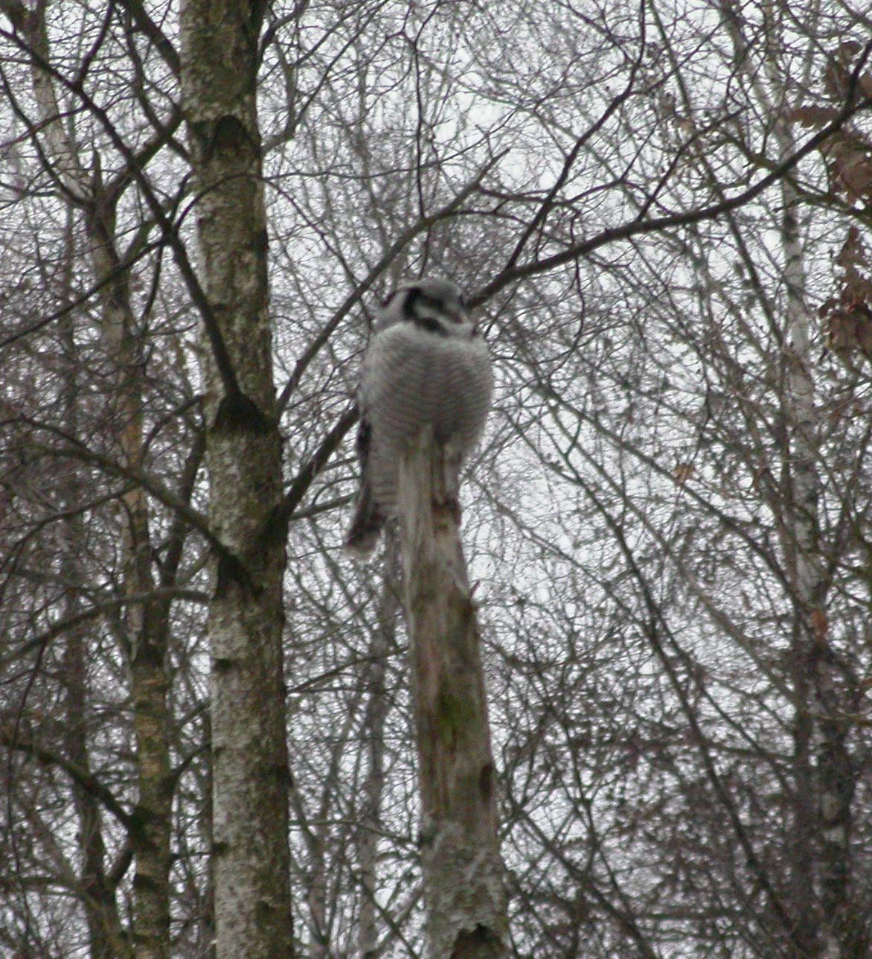

Høgeugle, 1. marts 2003, Skryllegården, Skåne
Foto: Bjarne Schurmann

Der var nok mange på turen der fik sig en ny art der! Det gjaldt i hvert fald for mig, og det var lidt af en drøm der gik i opfyldelse, for jeg har i næsten 10 år glædet mig til at se den. At vi så tilmed fik set den så godt, det er jo bare en ekstra gevinst!

Efter denne store succes oplevelse begav vi os ud i det Skånske landskab, der på en eller anden måde virker så anderledes en det vi er vant til fra Danmark. Der er store vidder med indslag af små lunde, store gårde, fugle, store sten m.m. Det lyder godt nok som Vestjylland, men det er altså anderledes. Fra bussen kunne karakterfuglene observeres: ravne, glenter, musvåger, grågæs mv. mens vi fik særdeles kyndig vejledning fra de tre guider der kunne fortælle om alt lige fra fugle, botanik, geologi, kulturhistorie og såmænd også røverhistorier fra ”bandens” (Svend Erik, Peter og Flemming) ture til det Skånske i fordums tid….

Det næste større holdt på turen blev ved Fyledalen, der er mest kendt for ynglende Kongeørne. Kaffen og den meget smukke natur i Fyledalen blev nydt, men Kongeørnene viste sig desværre ikke. Det blæste også kun en svag brise, og de store vingefang kræver normalt lidt mere vind for at komme på vingerne. Til gengæld fik vi da set pinden hvorpå den sad, samt to reder (en gammel og en ny). Mens vi var ved Fyledalen mødte vi en dansk ornitolog (ligegyldigt hvor man er i verden slipper man aldrig helt for Ecco sko og Fjällräven rygsække), og det viste sig at være ganske heldigt. Han gav os nemlig et tip om hvor en Dværgværling holdt til. Netop som vi var ved at forlade Fyledalen for at køre mod Kabusa Skjyttfelt, strøg en ung havørn hen over bussen, så ørn fik vi da set i Fyledalen.

Ved ankomsten til Kabusa mødte der os synet af en stubmark med køer, et læhegn og 15 svenskere. Det mest sjældne syn i denne sammenhæng må have været de 15 svenskere, men heldigvis lykkedes det Henrik Knudsen og jeg, at få fundet fuglen der fløj i skjul ved læhegnet. Her viste den sig meget svær at finde, men når det endeligt lykkedes var det et flot syn. Denne lille brune værling med den kastagne farvede kind og issestribe, fint stribede bryst+flanker, lyse vingebånd og øjenring var ligeledes et flot syn. Og endda et af de mere sjældne af slagsen! Dværgværling yngler i åbent, sumpet birke- og granskov samt i pilekrat fra Nordfinland og videre østpå. Den trækker normalt østpå så langt som til Kina og Sydøstasien, så det er noget bemærkelsesværdigt at den finder på at overvintre i det Sydskånske. Der var næsten ingen der havde set Dværgværling før så den vakte naturligvis glæde i bussen. Selv turens leder Svend Erik fik dermed en ny art, mens de øvrige to guider fik genopfrisket deres 15-20 år gamle obs.

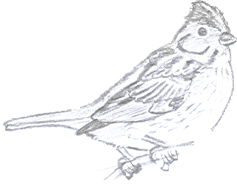

Dværgværling, Kabusa
Tegnet af Morten Stampe Larsen, Skjern

Vi fortsatte turen rundt i Skåne og besøgte flere af de gode lokaliteter, men det ville bare ikke lykkes for os at finde ørne. En forklaring kunne være den lange periode med hård frost, der havde fået søerne til at fryse til, og dermed er var en del af fødegrundlaget for ørnene også draget videre. Det er jo altid vilkårene man er oppe imod, når man har med naturen er gøre, den er jo uforudsigelig. Men synet af glenter, musvåger, ravne, stor tornskade mv. kunne dog nydes inden vi kom til et af turens sidste stop. Her lykkedes det at finde en ung Kongeørn, der kredsede over en skov langt borte. Så her kom teleskoperne til deres ret, men når først den var fundet, så er det jo et flot syn vi sjældent ser.

Ved samme lejlighed trak Svend Erik en af hans mange kaniner op af hatten. Han havde nemlig købt fastelavnsboller til hele bussen. Dette var både i anledning af fastelavn og fordi der havde været så stor opbakning til turen, at bussen var fyldt. Den nød vi så til den medbragte termokaffe/the eller en kop friskbrygget fra bussens Mega-kaffebrygger (fri kaffe hele dagen for den nette sum af ti danske kroner). På denne måde blev vi såmænd både mætte i maven, og af oplevelser.

Da vi begyndte at rulle hjemad, kunne vi så konstatere, at Skåne ikke bød på mange ørne denne dag, men hvad gør det når man har så fine oplevelser med Høgeugle, Dværgværling, Glenter, Ravne og meget mere….
Jeg var i hvert fald fuld tilfreds med ubyttet, som vi fik for sølle 250 kr. !!!! Når man tænker over det, er det jo sindssygt billigt i forhold til så mange andre ting man belaster sig selv med økonomisk. En biografbillet koster eksempelvis ca. 65 kroner, og filmen varer sjældent mere end to timer. Desuden tæller en ørn ikke på din artsliste, hvis du alligevel skulle være så heldig at se en… (Det passer nu ikke helt, for jeg har hørt om et par finner, der har lavet en liste over fugle de har set på TV. Det eneste man kan udlede af dette er vel, at der er for mange mørke timer i Finland, eller også er de ikke rigtigt kloge…..).

Til hjemturen havde Svend Erik arrangeret en lille tipskupon med fuglespørgsmål, og hovedgevinsten var Den Store Fuglebog fra L&R Fakta (i lille udgave kendt som Fugle i Felten, der efter min mening er markedets bedste field guide). Alle deltog, og ved hvad der må have været et statistisk tilfælde (eller fair play) fik vi alle 13 rigtige, så den heldige vinder blev fundet ved lodtrækning. En enkelt fugleoplevelse blev det også til på hjemvejen inden vi nåede Sjælland og dagsregnen der havde plaget Danmark (mens vi havde tørt vejr og endda lidt sol). En vandrefalk holdt nemlig til på Peberholm, der er den kunstige ø der blev ”bygget” i forbindelse med byggeriet af Øresundsbroen.

Alt i alt en fantastisk tur vi alle sent vil glemme, og i samme ombæring skal der lyde en meget stor tak til turens guider der på mange måder supplerede hinanden fortræffeligt. Peter Petersen for hans kyndige vejledning om Skånes geologi, botanik og fauna. Flemming Byskov for hans historier om fugle og fuglefolk. Og sidst men ikke mindst Primus Motor i hele arrangementet Svend Erik Petersen, for hans vejledning, historier, kaniner i hatten og organisationsevne der bragte en veltilrettelagt tur med sig. Det er alle tiders, når nogen tager initiativet og får skabt en tur der kan glæde alle.

Derfor er jeg også så flabet, at jeg på alle deltagernes vegne vil sige tak for en god tur, og gerne på gensyn!

